Załącznik nr 1.1. do SWZ

Opis przedmiotu zamówienia dla zadania nr 1

1. Przedmiot zamówienia:
- ubranie specjalne – 45 kpl

2. Oznaczenie przedmiotu zamówienia wg CPV:
35811100-3 Mundury strażackie
18400000-3 Odzież specjalna i dodatki

3. Termin realizacji zamówienia: zgodnie z SWZ.

4. Okres gwarancji: minimum 12 miesięcy.

5.Dostawa przedmiotu zamówienia do magazynu Komendy Miejskiej PSP w Krakowie,
ul. Westerplatte 19, na koszt Wykonawcy.

6. Zamawiający zastrzega sobie prawo wymiany do 10 kompletów ubrań specjalnych z ogólnej ilości w zakresie rozmiarów wskazanych poniżej, w okresie 6 miesięcy od terminu realizacji zamówienia.
7. Przedmiot zamówienia musi być:
-zgodny z Rozporządzeniem Ministra Spraw Wewnętrznych i Administracji z dnia 20 czerwca
2007 r. w sprawie wykazu wyrobów służących zapewnieniu zasad bezpieczeństwa publicznego lub ochronie zdrowia i życia oraz mienia, a także zasad wydawania dopuszczenia tych wyrobów do użytkowania (Dz. U. z 2007 r. Nr 143 poz. 1002 ze zmianami)
- wykonany zgodnie z Wymaganiami Technicznymi określonymi w Zarządzeniu Nr 9 Komendanta Głównego Państwowej Straży Pożarnej z dnia 5 lutego 2007 r. (Dz. Urz. KG PSP ż 2009 r., Nr 2, poz 17 z późn. zm.) „w sprawie wzorców oraz szczegółowych wymagań, cech technicznych i jakościowych przedmiotów umundurowania, odzieży specjalnej i środków ochrony indywidualnej użytkowanych w Państwowej Straży Pożarnej”
KT-43 „Wymagania techniczne dla ubrań specjalnych”.

8. Opis przedmiotu zamówienia
Zamówienie obejmuje dostawę do siedziby Zamawiającego 43 kompletów ubrań specjalnych, każdy komplet składający się z : kurtki i spodni zgodnych z PN-EN 469 oraz kurtki lekkiej od ubrania zgodnego z PN-EN 15614.
Tabela pożądanych rozmiarów.
Lp. | Rozmiar | Ilość Sztuk | Rozmiar | Ilość Sztuk | INNE na wymiar
1 | A1 | 5 | B1 | 5 | Wzrost  199 cm
2 | A2 | 5 | B2 | 14 | Obwód klatki piersiowej 93 cm
3 | A3 | 5 | B3 | 10 | Obwód pasa 92 cm
4 | A4 | - | B4 | -

Lp. | WARUNKI ZAMAWIAJĄCEGO
1. | Warunki ogólne ubrania zgodnego z norma PN-EN 469
1.1 | Ubranie musi posiadać świadectwo dopuszczenia CNBOP-PIB, certyfikat oceny typu UE potwierdzający zgodność z PN-EN 469.  Dokumenty mogą być dostarczone najpóźniej w dniu odbioru ubrań specjalnych
 | Ubranie składa się z kurtki i spodni.
 | Konstrukcja ubrania powinna stanowić wielowarstwowy układ gwarantujący spełnienie wymagań określonych w zharmonizowanej normie PN-EN 469 poziom wykonania 2. Możliwe są również inne rozwiązania w zakresie warstw konstrukcyjnych uwzględniające nowe technologie i inżynierie materiałowe, gwarantujące spełnienie wymagań określonych w ww. normie. Zastosowane rozwiązania konstrukcyjne przez producentów nie mogą wpływać na zewnętrzny widoczny krój ubrania.
Zewnętrzną warstwę kurtki i spodni powinna stanowić tkanina
z wykończeniem olejoi wodoodpornym w kolorze żółtym w odcieniu naturalnego aramidu.
Tkaniny konstrukcyjne ubrania oraz nici powinny być wykonane
z włókien, których cecha trudnopalności (wskaźnik rozprzestrzeniania płomienia poziom 3, badanie wg PN-EN ISO 15025) została osiągnięta przez modyfikację ich struktury chemicznej. Zabrania się stosowania tkanin i nici, których trudnopalność została osiągnięta ta poprzez zastosowanie środków chemicznych zmniejszających palność nanoszonych przez natrysk, zanurzenie lub inne technologie.
 | Wszystkie warstwy konstrukcyjne kurtki i spodni powinny być ze sobą związane na stałe. W przypadku gdy układ wielowarstwowy uniemożliwia oględziny poszczególnych warstw, kurtka i spodnie muszą posiadać taką ilość otworów rewizyjnych o minimalnej długości 40 cm każdy, aby umożliwić okresową inspekcję każdej z wewnętrznych warstw ubrania.
2 | Szczegółowy opis wyglądu kurtki
2.1 | Kurtka zapinana jednogłowicowym zamkiem błyskawicznym,  z systemem awaryjnego rozsuwania, do głowicy zamka zamocowany uchwyt pozwalający na zasuwanie i rozsuwanie zamka ręką w rękawicy zgodnej z PN-EN 659.
2.2 | Zamek grubo cząstkowy o szerokości łańcucha spinającego minimum  8 mm i grubości łańcucha spinającego minimum 2,0 mm, wszyty tak aby przy jego wymianie nie naruszać szwów konstrukcyjnych kurtki oraz aby nie następowało rozrywanie w jego dolnym odcinku podczas głębokich wykroków oraz była możliwość połączenia dolnych, wsuwanych elementów zamka w rękawicy zgodnej z PN-EN 659.
2.3 | Zamek przykryty plisą o szerokości min. 100 mm z tkaniny zewnętrznej z wykończeniem wodoszczelnym. Zapięcie plisy taśmą typu „rzep”, ciągłą lub w odcinkach, szerokość taśmy min. 30 mm.
2.4 | Kurtka powinna zachodzić na spodnie, długość kurtki - minimum  do wysokości krocza użytkownika.
2.5 | Tył kurtki wydłużony w stosunku do przodu o 50 ± 10 mm.
2.6 | Kołnierz kurtki podwyższony, miękki z tkaniny zewnętrznej w formie stójki, chroniący krtań.
2.7 | Pod brodą, dodatkowa ochrona krtani w postaci pasa z tkaniny zewnętrznej, zapinanego na taśmę typu „rzep”, umożliwiającego również dopasowanie kołnierza do obwodu szyi i uszczelnienie kołnierza pod brodą. Dopuszcza się odpowiednie wyprofilowanie plisy kryjącej zamek aby zapewnić ochronę szyi i krtani jak wyżej.
2.8 | Na stójce z lewej i z prawej strony oraz na lewej piersi, powyżej taśmy typu „rzep” do mocowania dystynkcji, uchwyt z tkaniny zewnętrznej zapinany taśmą typu „rzep” do mocowania głośnika i mikrofonu radiotelefonu.
2.9 | Taśma typu „rzep” do mocowania dystynkcji o wymiarach 80x50±2 mm umieszczona bezpośrednio nad taśmą ostrzegawczą.
2.10 | Rękawy o ergonomicznym kroju, wyprofilowane za pomocą zaszewek, klinów i cięć, w celu umożliwienia łatwiejszego zginania rąk w łokciu, wszyte tak aby zapobiegały podciąganiu kurtki podczas podnoszenia ramion. Wszystkie zaszewki, cięcia, kliny muszą być wykonane we wszystkich warstwach kurtki a nie tylko w warstwie zewnętrznej.  Od wewnątrz rękawy wykończone ściągaczem elastycznym z otworem na kciuk, możliwe są inne rozwiązania zapobiegające podciąganiu rękawa. Na zewnątrz mankiet wyposażony w ściągacz wykonany z tkaniny zewnętrznej z taśmą typu „rzep”, umożliwiający dopasowanie rękawa w nadgarstku. Dolna krawędź mankietu na całym obwodzie wykończona lamówką z tkaniny lub dzianiny powlekanej o zwiększonej odporności na przecieranie.
2.11 | Na łokciach dodatkowe wzmocnienia chroniące stawy łokciowe,  w postaci wkładu elementu amortyzującego nacisk oraz z tkaniny lub dzianiny powlekanej o zwiększonej odporności na przetarcie, kolor powłoki ochronnej czarny.
2.12 | Na plecach i barkach wewnętrzne elementy amortyzujące naciski od taśm nośnych aparatu oddechowego.
2.13 | Konstrukcja dolnej wewnętrznej krawędzi kurtki i rękawów na całym obwodzie powinna chronić przed podsiąkaniem wody na warstwę termoizolacyjną.
2.14 | W dolnej przedniej części kurtki powinny być wpuszczane dwie kieszenie kryte patkami, zapinanymi taśmą typu „rzep”. W każdej kieszeni lub obok niej umieszczony karabińczyk lub pętla do mocowania drobnego wyposażenia.
2.15 | W górnej części powyżej taśmy ostrzegawczej, na prawej piersi, powinna znajdować się kieszeń wpuszczana, zapinana zamkiem błyskawicznym i kryta patką.
2.16 | Poniżej taśmy ostrzegawczej naszywka z tkaniny zewnętrznej  z metalowymi uchwytami oraz obejma z tkaniny zewnętrznej, zapinana na taśmę typu „rzep” np. do mocowania: sygnalizatora bezruchu, latarki, rękawic itp.
2.17 | Dopuszcza się wykonanie otworów w przedniej części kurtki, krytych patką i tunelu pod warstwą zewnętrzną kurtki do wprowadzenia pętli ratowniczej w miejscach uzgodnionych z zamawiającym.
2.18 | Kurtka nie może posiadać żadnych otworów na powierzchni pleców.
2.19 | Na lewej piersi, poniżej taśmy ostrzegawczej umieszczona kieszeń mieszkowa, naszywana o regulowanej głębokości i zamykana patką, przeznaczona na radiotelefon. Konstrukcja kieszeni powinna uwzględniać wystającą z lewej lub prawej strony antenę radiotelefonu oraz możliwość odprowadzania wody z jej wnętrza.
2.20 | Patki wszystkich kieszeni powinny posiadać system ułatwiający dostęp do kieszeni bez zdejmowania rękawic.
2.21 | W górnej, lewej części kurtki, pod plisą kryjącą zamek, powinna znajdować się kieszeń („napoleońska”) wpuszczana, zabezpieczona przed przemakaniem i zapinana zamkiem błyskawicznym.
2.22 | W przedniej dolnej, wewnętrznej części kurtki po prawej lub lewej stronie na podszewce naszyta jest kieszeń zapinana dowolną techniką.
2.23 | Kurtka oznaczona układem taśm łączonych z kurtką podwójnym ściegiem, nićmi o kolorze zbliżonym do koloru taśmy:  a/ taśmy perforowane, fluorescencyjna o właściwościach odblaskowych i odblaskowa, każda o szerokości 5 cm. Taśma górna  w kolorze srebrnym odblaskowym, dolna w kolorze żółtym fluorescencyjnym o właściwościach odblaskowych oddalona od srebrnej w odstępie do 1cm. Taśmy rozmieszczone w następujący sposób:  - na dole, na obwodzie, poziomo maksymalnie 10 mm, pod  dolnymi krawędziami patek dolnych kieszeni kurtki,
2.24 | b/ taśma z dwoma pasami koloru żółtego fluorescencyjnego  o szerokości 15±1 mm z pasem o szerokości 20±1 mm koloru srebrnego odblaskowe- go umieszczonym pośrodku rozmieszczona w następujący sposób:  - na całym obwodzie rękawów powyżej taśmy ściągającej mankiet rękawa, jednak tak aby nie kolidowała ze wzmocnieniami na łokciach,  - poziome odcinki taśm z przodu kurtki na wysokości klatki piersiowej,  - odcinki taśm na ramieniu na wysokości taśm piersiowych prostopadle do osi wzdłużnej rękawa,  - dwa pionowe pasy na plecach, górne krawędzie ok. 2 cm poniżej dolnej krawędzi napisu , na dole połączone z górną krawędzią poziomej taśmy ostrzegawczej.
2.25 | Na kurtce umieszczone, mocowane taśmą typu „rzep” oznaczenie formacji w kolorze czarnym, wykonane techniką sitodruku na trudnopalnym podkładzie w kolorze żółtym fluorescencyjnym  o właściwościach odblaskowych:  - na lewym i prawym rękawie, 10±5 mm, poniżej górnej taśmy  ostrzegawczej - skrót PSP,  - w górnej części na prawej piersi, na patce kieszeni umieszczony skrót PSP.  Napisy PSP wykonane czcionką IMPACT o wymiarach: wysokość liter 32±1 mm, długość napisu 65±1 mm. Napis umieszczony centralnie na podkładzie o wymiarach 50x90±2 mm,  - na lewym ramieniu 10÷15 mm poniżej podkładu z napisem PSP umieszczony odcinek taśmy typu „rzep” o wymiarach 80x20±2 mm do mocowania emblematu z nazwą miasta, w którym stacjonuje jednostka PSP.
2.26 | - na plecach umieszczony centralnie napis, , wykonany w dwóch wierszach, na trudnopalnym podkładzie  w kolorze żółtym fluorescencyjnym o właściwościach odblaskowych, o wymiarach 120x340±2 mm, tak aby górna krawędź podkładu znajdowała się w odległości 120±20 mm pod linią wszycia kołnierza. Odległość między wierszami napisu - 12 mm. Napis wykonany czcionką IMPACT z charakterystyczną literą „Ƶ”. Wymiary napisu: Długość napisu: PAŃSTWOWA”- 260±1mm, „STRAƵ POƵARNA” – 322±1 mm, wysokość liter 39±1mm.
2.27 | 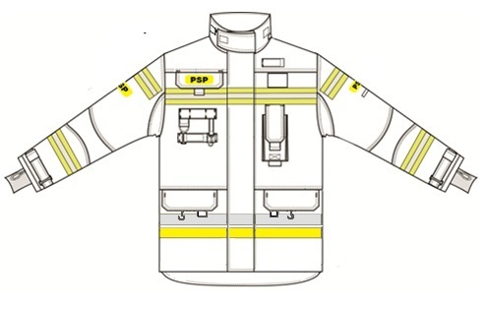  Przykładowy widok kurtki  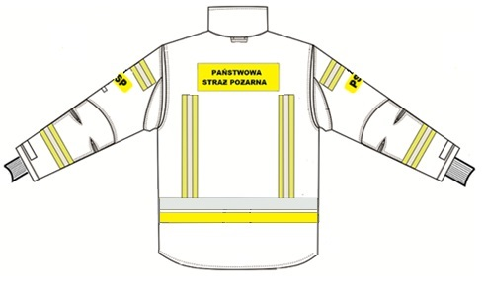  Przykładowy widok kurtki
3 | Szczegółowy opis wyglądu spodni
3.1 | Nogawki szerokie nakładane na obuwie, o ergonomicznym kroju, wyprofilowane za pomocą zaszewek i cięć, ułatwiające klękanie, kucanie, głębokie wykroki oraz wchodzenie po drabinie. Wszystkie zaszewki i cięcia muszą być wykonane we wszystkich warstwach spodni a nie tylko w warstwie zewnętrznej.
3.2 | Na wysokości kolan kilkumilimetrowej grubości (min. 5 mm), wymienne przez użytkownika, wkłady amortyzujące nacisk oraz na zewnątrz wzmocnienia z tkaniny lub dzianiny powlekanej o zwiększonej odporności na ścieranie, kolor powłoki ochronnej czarny.
3.3 | Na boku uda w połowie odległości między pasem a stawem kolanowym, na każdej, nogawce kieszeń typu „cargo” z mieszkiem  w części tylnej, kryta patką zapinaną taśmą typu „rzep”.
3.4 | Patki kieszeni powinny posiadać system ułatwiający dostęp do kieszeni bez zdejmowania rękawic.
3.5 | Dolne krawędzie nogawek na całym obwodzie oraz w dolnej części zewnętrzne, pionowe szwy nogawek, po wewnętrznej stronie nogawek, zabezpieczone przed przecieraniem lamówką z tkaniny lub dzianiny powlekanej o zwiększonej odporności na ścieranie.
3.6 | Wewnątrz nogawek na całym obwodzie, warstwa zabezpieczającą przed podsiąkaniem wody na warstwę termoizolacyjną.
3.7 | Spodnie, z tyłu z podwyższonym karczkiem powinny mieć: możliwość regulacji obwodu pasa.
3.8 | Elastyczne szelki o regulowanej długości i szerokości min. 50 mm,  z możliwością wypinania ze spodni. Szelki powinny być łączone  z nierozciągliwą tkaniną na wysokości barków, przechodząc w element tkaninowy stabilizujący szelki i ograniczający zsuwanie się szelek z ramion.
3.9 | Spodnie oznaczone układem dwukolorowej taśmy perforowanej, dwa pasy w kolorze żółtym fluorescencyjnym ze srebrnym pasem odblaskowym po środku, łączonej ze spodniami podwójnym ściegiem, nićmi o kolorze zbliżonym do koloru żółtego. Taśma rozmieszczona  w następujący sposób:  a/ taśma z pasami każdego koloru o szerokości 25±1 mm:  - na podudziu na całym obwodzie nogawek, jednak tak aby nie  kolidowała ze wzmocnieniami na kolanach, taśma z pasami  żółtym i srebrnym, pas każdego koloru o szerokości 25±1 mm.
3.10 | Na kieszeniach 40 mm od ich dolnej krawędzi umieszczone, mocowane taśmą typu „rzep” oznaczenie formacji w kolorze czarnym, wykonane techniką sitodruku na trudnopalnym podkładzie w kolorze żółtym fluorescencyjnym o właściwościach odblaskowych,  o wymiarach 50x90±2 mm. Napis PSP, wykonany czcionką IMPACT o wymiarach: wysokość liter 32±1 mm, długość napisu 65±1 mm.
3.11 | 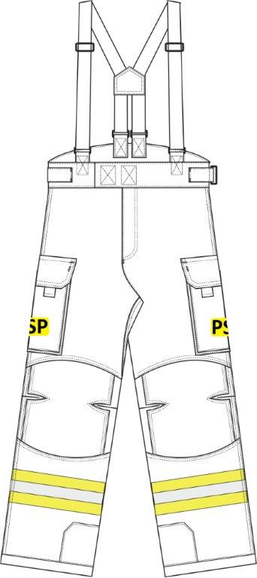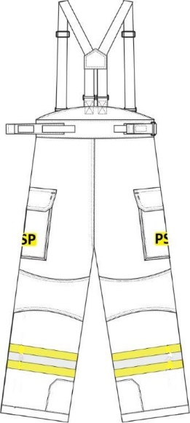  Przykładowy widok spodni
4. | Parametry surowców
4.1 | a/ tkanina zewnętrzna  Tkanina zewnętrzna ubrania specjalnego powinna spełniać wymagania  określone normą PN-EN 469 oraz dodatkowo parametry zawarte  poniżej, badane po 20 cyklach prania wg PN-EN ISO 6330, Metoda “B”  w temp. 60⁰C
4.2 | Wskaźnik ograniczonego  rozprzestrzeniania płomienia wg pkt 6.1 PN-EN 469 |  | 3 |  |  |  | Metodyka badań PN-EN ISO  14116:2011
4.3 | Wytrzymałość na rozciąganie po  działaniu promieniowania cieplnego wg pkt 6.3 PN-EN 469 |  | osnowa  ≥ 1000 N  wątek  ≥ 900 N |  |  | Metodyka badań  PN-EN ISO  13934-1:2002
4.4 | Wytrzymałość na rozciąganie  wg pkt 6.6 PN-EN 469 |  | osnowa  ≥ 1000 N  wątek  ≥ 900 N |  | Metodyka badań  PN-EN ISO  13934-1:2002
4.5 | Wytrzymałość na rozdzieranie  wg pkt 6.7 PN-EN 469 |  | ≥ 40 N osnowa  ≥ 40 N wątek |  | Metodyka badań  PN-EN ISO  13937-2:2002
4.6 | Wskaźnik nie zwilżalności ciekłych  substancji chemicznych  wg pkt 6.8 PN-EN 469 |  | >80% |  | Metodyka badań  PN-EN ISO 6530:2008
4.7 | b/ membrana: wymagana membrana dwukomponentowa na bazie PTFE
4.8 | c/ opór pary wodnej dla zestawu komponentów tworzących kurtkę i spodnie ubrania specjalnego Ret ≤ 18 m²Pa/W
4.9 | d/ tkanina lub dzianina powlekana o zwiększonej odporności na ścieranie  Rozprzestrzenianie płomienia wg pkt. 6.1.1 PN-EN 469 - Wskaźnik 3  Gramatura - minimum 310 g/m²
4.10 | Rozmiary: Według indywidualnej tabeli rozmiarów producenta, stopniowanie wzrostu, obwodu klatki piersiowej i obwodu pasa max.  co 4 cm.
5. | Kurtka lekka ubrania specjalnego zgodnego z PN-EN 15614
5.1 | Opis ogólny
 | Konstrukcja kurtki powinna stanowić układ gwarantujący spełnienie wymagań określonych w normie PN-EN 15614.
Kurtka o konstrukcji jednowarstwowej, wykonana z tkaniny
z wykończeniem olejo- i wodoodpornym w kolorze żółtym w odcieniu naturalnego aramidu.
Tkaniny konstrukcyjne ubrania oraz nici powinny być wykonane
z włókien, których cecha trudnopalności (wskaźnik rozprzestrzeniania płomienia poziom 3, badanie wg PN-EN ISO 15025) została osiągnięta przez modyfikację ich struktury chemicznej. Zabrania się stosowania tkanin i nici, których trudnopalność została osiągnięta poprzez zastosowanie środków chemicznych zmniejszających palność, nanoszonych przez natrysk, zanurzenie lub inne technologie.
6 | Szczegółowy opis wyglądu kurtki
6.1 | Kurtka zapinana jednogłowicowym zamkiem błyskawicznym,  z systemem awaryjnego rozsuwania, do głowicy zamka zamocowany uchwyt pozwalający na zasuwanie i rozsuwanie zamka ręką w rękawicy zgodnej z PN-EN 659
6.2 | Zamek grubocząstkowy o szerokości łańcucha spinającego min. 8 mm  i grubości łańcucha spinającego min. 2,0 mm, wszyty tak aby przy jego wymianie nie naruszać szwów konstrukcyjnych kurtki oraz aby nie następowało rozrywanie w jego dolnym odcinku podczas głębokich wykroków oraz była możliwość połączenia dolnych wsuwanych elementów zamka w rękawicy zgodnej z PN-EN 659.
6.3 | Zamek wszyty tak aby przy jego wymianie nie naruszać szwów konstrukcyjnych kurtki
6.4 | Zamek wszyty tak aby nie następowało rozrywanie w jego dolnym odcinku podczas głębokich wykroków
6.5 | Konstrukcja i wszycie zamka powinno umożliwiać połączenie dolnych wsuwanych elementów zamka w rękawicy zgodnej z PN-EN 659.
6.6 | Zamek przykryty plisą o szerokości min. 100 mm z tkaniny zewnętrznej.
6.7 | Zapięcie plisy taśmą typu „rzep”, ciągłą lub w odcinkach, szerokość taśmy min. 30 mm
6.8 | Kurtka powinna zachodzić na spodnie tak aby było spełnione wymaganie określone w normie PN-EN 15614
6.9 | Długość kurtki - minimum do wysokości krocza użytkownika.
6.10 | Od strony wewnętrznej zamek osłonięty pasem tkaniny zewnętrznej.
6.11 | Tył kurtki wydłużony w stosunku do przodu o 50±10 mm.
6.12 | Kołnierz kurtki podwyższony, miękki z tkaniny zewnętrznej w formie stójki, chroniący krtań.
6.13 | Pod brodą, dodatkowa ochrona krtani w postaci pasa z tkaniny zewnętrznej, zapinanego na taśmę typu „rzep”, umożliwiającego również dopasowanie kołnierza do obwodu szyi i uszczelniającego kołnierz pod brodą.
6.14 | Dopuszcza się odpowiednie wyprofilowanie plisy kryjącej zamek aby zapewnić ochronę szyi i krtani jak wyżej.
6.15 | Na stójce z lewej i z prawej strony oraz na lewej piersi powyżej taśmy typu „rzep” do mocowania dystynkcji uchwyt z tkaniny zewnętrznej zapinany taśmą typu „rzep” do mocowania głośnika radiotelefonu.
6.16 | Taśma typu „rzep” do mocowania dystynkcji o wymiarach 80x50±2 mm umieszczona bezpośrednio na taśmą ostrzegawczą.
6.17 | Rękawy o ergonomicznym kroju, wyprofilowane za pomocą zaszewek, klinów i cięć, w celu umożliwienia łatwiejszego zginania rąk w łokciu,
6.18 | Rękawy wszyte tak aby zapobiegały podciąganiu kurtki podczas podnoszenia ramion. Od wewnątrz rękawy wykończone ściągaczem elastycznym z otworem na kciuk, możliwe są inne rozwiązania zapobiegające podciąganiu rękawa.
6.19 | Na zewnątrz mankiet wyposażony w ściągacz wykonany z tkaniny zewnętrznej z taśmą typu „rzep”, umożliwiający dopasowanie rękawa w nadgarstku.
6.20 | Na łokciach dodatkowe wzmocnienia chroniące stawy łokciowe  z tkaniny lub dzianiny powlekanej o zwiększonej odporności  na ścieranie, kolor powłoki ochronnej czarny.
6.21 | W dolnej przedniej części kurtki powinny być wszyte dwie kieszenie kryte patkami, zapinanymi na „rzepy”.
6.22 | W każdej kieszeni lub obok umieszczony karabińczyk lub pętla  do mocowania drobnego wyposażenia.
6.23 | W górnej części na prawej piersi, powinna znajdować się kieszeń wpuszczana z patką zapinana taśmą typu „rzep”.
6.24 | Poniżej kieszeni naszywki z metalowymi uchwytami oraz obejma  z tkaniny zewnętrznej zapinana na taśmę typu „rzep” np. do mocowania: sygnalizatora bezruchu, latarki, rękawic itp.
6.25 | Na lewej piersi umieszczona kieszeń o wymiarach na radiotelefon, mieszkowa, naszywana, o regulowanej głębokości i zamykana patką.
6.26 | Konstrukcja kieszeni na radiotelefon powinna uwzględniać wystającą  z lewej lub prawej strony antenę radiotelefonu oraz możliwość odprowadzania wody z jej wnętrza.
6.27 | Wszystkie patki kieszeni powinny posiadać system ułatwiający dostęp do kieszeni bez zdejmowania rękawic zgodnych z PN-EN 659.
6.28 | Wzdłuż kieszeni na radiotelefon powinna znajdować się kieszeń „napoleońska” wpuszczana, zapinana zamkiem błyskawicznym.
6.29 | Kurtka oznaczona układem taśm perforowanych, łączonych z kurtką podwójnym ściegiem, nićmi o kolorze zbliżonym do koloru taśmy.
6.30 | a/ taśmy fluorescencyjna o właściwościach odblaskowych  i odblaskowa, każda o szerokości 5 cm. Taśma górna w kolorze srebrnym odblaskowym, dolna w kolorze żółtym fluorescencyjnym  o właściwościach odblaskowych oddalona od srebrnej w odstępie  do 1 cm. Taśmy rozmieszczone w następujący sposób: - na dole, na obwodzie, poziomo maksymalnie 10 mm, pod dolnymi krawędziami patek dolnych kieszeni kurtki.
6.31 | b/ taśma z dwoma pasami koloru żółtego fluorescencyjnego  o szerokości 15±1 mm z pasem o szerokości 20±1 mm koloru srebrnego odblaskowego umieszczonym pośrodku rozmieszczona w następujący sposób: - na całym obwodzie rękawów powyżej taśmy ściągającej mankiet rękawa, prostopadle do osi wzdłużnej rękawa, jednak tak aby nie kolidowała ze wzmocnieniami na łokciach,  - na całym obwodzie rękawów ok. 20±1 cm poniżej wszycia  rękawa prostopadle do osi wzdłużnej rękawa, jednak tak aby  nie kolidowała ze wzmocnieniami na łokciach,  - poziome odcinki taśm z przodu kurtki na wysokości klatki  piersiowej,  - dwa pionowe pasy na plecach, górne krawędzie ok. 2 cm poniżej dolnej krawędzi podkładu z napisem , na dole połączone z górną krawędzią poziomej taśmy ostrzegawczej.
6.32 | Łączna powierzchnia taśm ostrzegawczych i ich właściwości odblaskowe na kurtce lekkiej i spodniach ubrania specjalnego powinny być zgodne z wymaganiami normy PN-EN 15614.
6.33 | Na kurtce umieszczone, mocowane taśmą typu „rzep” oznaczenie formacji w kolorze czarnym wykonane techniką sitodruku, na trudnopalnym podkładzie w kolorze żółtym fluorescencyjnym  o właściwościach odblaskowych: - na lewym i prawym rękawie, 50±5 mm, powyżej górnej taśmy ostrzegawczej skrót PSP,  - w górnej części na prawej piersi, na patce kieszeni umieszczony  centralnie na podkładzie o wymiarach 50 x 90±2 mm napis PSP,
6.34 | Napisy PSP wykonane czcionką IMPACT o wymiarach: wysokość liter 32mm±1 mm długość napisu 65 mm ±1 mm,
6.35 | Na lewym ramieniu 10÷15 mm poniżej podkładu z napisem PSP umieszczony odcinek taśmy typu „rzep” o wymiarach 80x20±2 mm do mocowania nazwy miasta, w którym stacjonuje jednostka PSP.
6.36 | - na plecach umieszczony centralnie napis, ,  w dwóch wierszach, na podkładzie w kolorze żółtym fluorescencyjnym o właściwościach odblaskowych, o wymiarach 120 x 340±2 mm, tak aby górna krawędź podkładu znajdowała się w odległości 120±20 mm pod linią wszycia kołnierza.  Odległość między wierszami napisu 12 mm. Napis wykonany czcionką IMPACT z charakterystyczną literą „Ƶ”. Wymiary napisu: Długość napisu: PAŃSTWOWA”- 260±1 mm, „STRAƵ POƵARNA” – 322±1 mm, wysokość liter 39±1 mm.
6.37 | 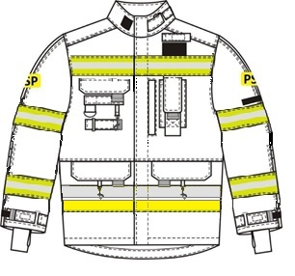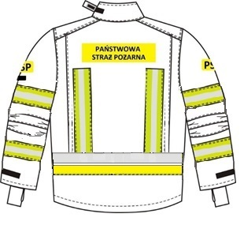  Przykładowy widok kurtki lekkiej
7 | Parametry tkaniny zewnętrznej
7.1 | a/ tkanina zewnętrzna:  Tkanina zewnętrzna kurtki lekkiej ubrania specjalnego powinna spełniać wymagania określone normą PN-EN 15614 oraz dodatkowo parametry zawarte poniżej, badane po 20 cyklach prania  wg PN-EN ISO 6330, Metoda “B” w temp. 60⁰C
7.2 | Rozprzestrzenianie płomienia wg pkt 6.2. normy PN-EN 15614 | Wskaźnik  3 |  | Metodyka badań  PN-EN ISO 14116:2011
7.3 | Przenikanie ciepła  (promieniowanie) wg pkt 6.3. normy PN-EN 15614 | RHTI₂₄ ≥11s  RHTI₂₄ – RHTI₁₂≥4s |  | Metodyka badań  PN-EN ISO 6942:2002
7.4 | Odporność na ciepło  (kurczliwość) 180⁰C, 5 min. wg pkt 6.3. normy PN-EN 15614 | ≤ 5% |  | Metodyka badań  ISO 17493
7.5 | Wytrzymałość na rozciąganie  wg pkt 7.1. normy PN-EN 15614 | wątek  ≥ 900 N  osnowa  ≥ 900 N |  | Metodyka badań  PN-EN ISO 13934-1
7.6 | Wytrzymałość na rozerwanie  wg pkt 7.2. normy PN-EN 15614 | Wątek  ≥ 40 N  Osnowa  ≥ 40 N |  | Metodyka badań  PN-EN ISO 13937-2
7.7 | Wytrzymałość głównych szwów wg pkt 7.2. normy PN-EN 15614 | ≥ 400 N |  | Metodyka badań  PN-EN ISO 13935-2
7.8 | b/ tkanina lub dzianina powlekana o zwiększonej odporności  na ścieranie  Rozprzestrzenianie płomienia wg pkt. 6.2 PN-EN 15614 Wskaźnik 3  Gramatura Minimum 310 g/m²
7.9 | Rozmiary - ubranie specjalne oraz kurtka lekka powinna być wykonane według indywidualnej tabeli rozmiarów producenta, stopniowanie wzrostu, obwodu pasa i klatki piersiowej maksymalnie co 4 cm.
7.10 | Oznaczenie ubrania specjalnego i kurtki lekkiej. Oznaczenie ubrania powinno być wykonane zgodnie z obowiązującymi normami oraz umożliwiać identyfikację kurtek i spodni przez zastosowanie wszywki na nazwisko i imię użytkownika.
7.11 | WYMAGANIA OGÓLNE.  Ubranie specjalne oraz kurtka lekka (każde z osobna) powinny  spełniać wymagania zasadnicze dla środków ochrony indywidualnej  potwierdzone deklaracją zgodności UE

8. Wymagania dodatkowe:

- Oferowany przedmiot zamówienia musi być nowy,
- Wszystkie użyte materiały muszą być w gatunku I,

Załącznik nr 1.2. do SWZ

Opis przedmiotu zamówienia dla zadania nr 2

1. Przedmiot zamówienia:
- ubranie koszarowe 2 częściowe (bluza i spodnie) – 105 kpl.

2. Oznaczenie przedmiotu zamówienia wg CPV:
35811100-3 Mundury strażackie
18400000-3 Odzież specjalna i dodatki

3. Termin realizacji zamówienia: zgodnie z SWZ.

4. Okres gwarancji: minimum 12 miesięcy.

5.Dostawa przedmiotu zamówienia do magazynu Komendy Miejskiej PSP w Krakowie,
ul. Westerplatte 19, na koszt Wykonawcy.

6. Zamawiający zastrzega sobie prawo do wymiany do 20% zamówionych rozmiarów z ogólnej ilości przedmiotu zamówienia w okresie do 1-go roku od dnia odbioru przedmiotu zamówienia. Zamawiający dopuszcza możliwość wymiany rozmiarów produktów, które nie będą nosiły śladów użytkowania.

7. Przedmiot zamówienia musi być:
- wykonany z zachowaniem obowiązujących warunków technologicznych i jakościowych zgodnie z Rozporządzeniem Ministra Spraw Wewnętrznych i Administracji z dnia 30 listopada 2005 r. w sprawie umundurowania strażaków Państwowej Straży Pożarnej (Dz. U. Nr 4 poz. 25 z 2006 r.
z późn. zm.),
- wykonany zgodnie z Wymaganiami Technicznymi określonymi w Zarządzeniu
Nr 9 Komendanta Głównego Państwowej Straży Pożarnej z dnia 5 lutego 2007 r. (Dz. Urz. KG PSPoż.
z 2009 r. Nr 2, poz. 17 z późn. zm.) „w sprawie wzorców oraz szczegółowych wymagań, cech technicznych i jakościowych przedmiotów umundurowania, odzieży specjalnej i środków ochrony indywidualnej użytkowanych w Państwowej Straży Pożarnej”
KT-22 „WYMAGANIA TECHNICZNE dla ubrania koszarowego”.

8. Wymagania dodatkowe:
- Oferowany przedmiot zamówienia musi być nowy,
- Wszystkie użyte materiały muszą być w gatunku I,
9. Rozmiary:
Przedmiot | Ilość (kpl.) | Rozmiar
Ubranie koszarowe 2-cz.  (bluza, spodnie) | 105 | A1 – 15  A2 – 15  A3 – 15  A4 – 5  B2 - 15  B3 – 15  B 4 – 5  C 2 – 10  C 3 – 10

WYMAGANIA TECHNICZNE dla ubrania koszarowego
1. Opis ogólny
Ubranie składa się z bluzy, spodni, czapki i kamizelki ocieplanej lub kamizelki ocieplanej z dopinanymi rękawami. Ubranie wykonane z tkaniny bawełnianej w kolorze czarnym.
1.1. Opis bluzy
Od przodu bluza zapinana jest na zamek błyskawiczny grubocząstkowy, jednogłowicowy zakryty listwą
kryjącą o szerokości 7 cm ± 0,5 cm zapinaną na rzepy. Przód i tył bluzy dwuczęściowy z odcinanym karczkiem na wysokości piersi. Na przodach bluzy w szwach doszycia karczków umieszczone są kieszenie zamknięte patkami. Lewa i prawa kieszeń posiada mieszek od strony listwy kryjącej przodu. Na lewej kieszeni i tyle bluzy, pod karczkiem umieszczony jest napis STRAZ (wygląd napisu STRAZ jak w punkcie 8 karty
KT-30). Na patce lewej kieszeni naszyta taśma samoszczepna pod dystynkcje o wymiarach 5 cm x 8 cm.
Na lewym rękawie bluzy w odległości 13 cm ± 0,5 cm od górnej krawędzi wszycia rękawa, symetrycznie
do linii szwu barkowego naszyta jest taśma samoszczepna do mocowania emblematu PSP, a 2 cm poniżej
jej najniższego punku naszyta jest druga taśma samoszczepna do mocowania nazwy miejscowości danej
jednostki o wymiarach 2 cm x 8,6 cm. Konstrukcja rękawów dwuczęściowa. Mankiety rękawów posiadają
regulację w postaci zapięć na taśmę samoszczepną. Kołnierz tradycyjny — wykładany z tkaniny zasadniczej. Dół bluzy i rękawów wykończony z kaniny zasadniczej i gumy wciągniętej w środek.
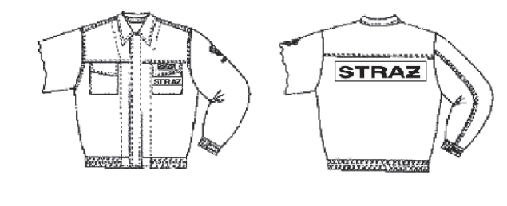
1.2. Opis spodni
Spodnie długie bez odciętego pasa, swobodne w każdym ułożeniu ruchowym. Pas odszyty tkaniną zasadniczą zapinany na dwa guziki i dwie dziurki. W przodzie nogawek zszyte są fałdki skierowane do środka,
w tyle nogawek zaszewki skierowane do środka. Na obwodzie pasa spodni rozmieszczono siedem podtrzymywaczy oraz dwa ściągacze obwodu pasa zapinane ramkami metalowymi. Rozporek wykończony jest listewkami i zapinany na zamek błyskawiczny sprężynkowy. Przednia część nogawek na odcinku kolan i szwu
krokowego wzmocniona jest tkaniną bawełnianą. W górnej części spodni wykonane są dwie boczne kieszenie otwarte. Na boku prawej nogawki powyżej kolan naszyta jest kieszeń z jednym mieszkiem zamknięta
patką zapinaną na rzep. Na całym obwodzie nogawek naszyta jest taśma fluorescencyjna w kolorze żółtym
o szerokości 5 cm z trójkątami odblaskowymi koloru srebrnego, umieszczonymi z przodu i z tyłu. W dole
wykonane są zaszewki, oraz rozporki w dolnych odcinkach szwów bocznych. Dół nogawek odszyty jest
tkaniną zasadniczą. W szwy odszycia dołów wpuszczone są końce gumy pod stopę o szerokości 4 cm.
Spodnie posiadają szelki wykonane z taśmy nośnej i gumy szerokości 4 cm. Szelki są wszyte w karczek
umiejscowiony w tyle spodni w pasie.
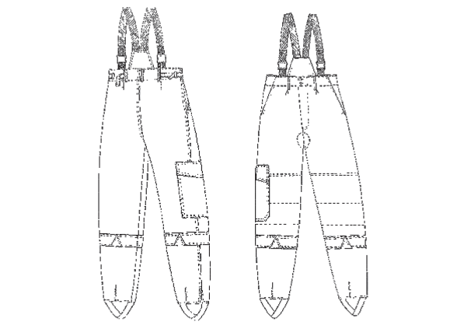

Załącznik nr 1.3. do SWZ

Opis przedmiotu zamówienia dla zadania nr 3

1. Przedmiot zamówienia:
- Koszulka letnia – 50 szt.

2. Oznaczenie przedmiotu zamówienia wg CPV:
18331000 - koszulki

3. Termin realizacji zamówienia: zgodnie z SWZ.

4. Okres gwarancji: minimum 12 miesięcy.

5.Dostawa przedmiotu zamówienia do magazynu Komendy Miejskiej PSP w Krakowie,
ul. Westerplatte 19, na koszt Wykonawcy.

6. Przedmiot zamówienia musi być:
- zgodny z Rozporządzeniem Ministra Spraw Wewnętrznych i Administracji z dnia 20 czerwca
2007 r. w sprawie wykazu wyrobów służących zapewnieniu bezpieczeństwa publicznego lub ochronie zdrowia i życia oraz mienia, a także zasad wydawania dopuszczenia tych wyrobów do użytkowania (Dz. U. z 2007 r. nr 143. Poz.1002 z późn. zm.)
- wykonany zgodnie z Wymaganiami Technicznymi określonymi w Zarządzeniu
Nr 9 Komendanta Głównego Państwowej Straży Pożarnej z dnia 5 lutego 2007 r. „w sprawie wzorców oraz szczegółowych wymagań, cech technicznych i jakościowych przedmiotów umundurowania, odzieży specjalnej i środków ochrony indywidualnej użytkowanych w Państwowej Straży Pożarnej” (Dz. U. KG PSP nr 2 z dnia 23 października 2009 r.):
KT-6 „ Wymagania techniczne dla koszulki letniej „

8. Wymagania dodatkowe:
- oferowany przedmiot zamówienia musi być nowy,
- wszystkie użyte materiały muszą być w gatunku I,

9. Rozmiary:
Przedmiot | Ilość  (szt.) | Rozmiar
T-shirt | 50 | L

Wymagania zamawiającego WYMAGANIA TECHNICZNE dla koszulki letniej
1. Opis ogólny
Koszulka typu T-shirt z krótkim rękawem wykonana z dzianiny bawełnianej w kolorze czarnym. W przodzie koszulki po lewej stronie na wysokości piersi kieszeń z emblematem Państwowej Straży Pożarnej, a na plecach napis STRAŻ. Emblematy i napisy wykonane metodą haftu komputerowego. Koszulka wykończona jest pod szyją ściągaczem.
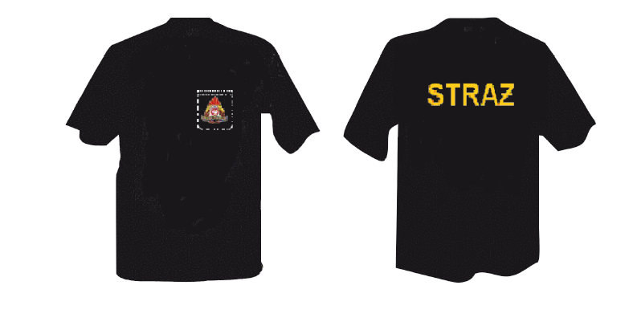2. Zagadnienia techniczne
2.1. Wymagania dla tkaniny zasadniczej

Lp. | Nazwa wskaźnika |  | J.m. | Wartość wskaźnika | Metoda badania
1. | Skład surowcowy przędzy dzianiny zasadniczej i ściągaczowej |  | % | bawełna 100 | PN-P-04847:1992
2. | Masa liniowa przędzy:  - dzianiny zasadniczej  - dzianiny na dodatki |  | Ttex | 18tex  (20tex x 1) x 2 | PN-P-04653:1997
3. | Splot dzianiny zasadniczej |  | - | DPP-  dwuprawy podwójny (interlokowy) | PN-ISO 8388:2002
4. | Liczba rządków |  | liczba | 135 ± 7 | PN-P-04787:1985
5. | Liczba kolumienek |  | /dm | 119 ± 6
6. | Masa powierzchniowa dzianiny |  | g/m² | 201 ± 16% | PN-P-04613:1997
7. | Zmiana wymiarów po praniu W temp. 60°C, nie więcej niż: | kierunek wzdłużny | % | 10 | PN-EN  25077:1998
 |  | kierunek poprzeczny |  | 7
8. | Wytrzymałość na przebicie kulką, nie mniej niż: |  | daN | 30 | PN-P-04738:1979
9. | Odporność wybarwień, nie mniej niż:
9.1. | Światło | zmiana barwy | stop | 4 | PN-ISO 105B02:1997
9.2. | Pranie (temp. 60°C) | zmiana barwy | stop | 4 | PN-EN 20105-C03;
 |  | zabr. bieli baw. |  | 4 | PN-ISO  105-C03:1997
9.3. | Pot | zmiana barwy | stop | 4 | PN-EN-ISO
 |  | zabr. bieli baw. |  | 4 | 105-E04:1999
9.4. | Tarcie suche | Zabr. bieli baw. | stop | 4 | PN-EN-ISO 105X12:1999
9.5. | Tarcie mokre | Zabr. bieli baw | stop | 4

2.2 Sposób wymiarowania
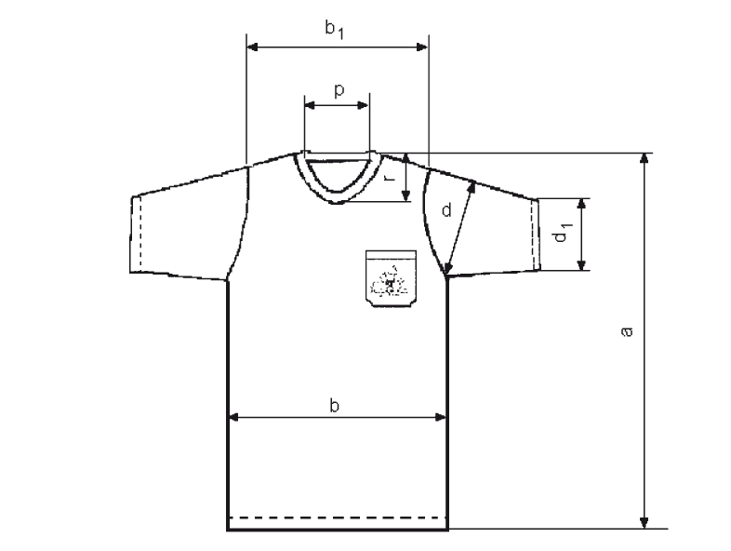2.3. Tabela wymiarów

 | Oznaczenie  wymiaru w/g  rysunku | Obwód klatki piersiowej |  |  |  | Dopuszczalne  odchyłki w  [cm]
Nazwa wymiaru |  | 4 | 5 | 6 | 7
 |  | 86 - 92 | 98 - 104 | 98 - 104 | 110 - 116
 |  | Wzrost
 |  | 170 | 170 | 185 | 175
Długość | a | 70 | 71 | 77 | 73 | +/- 2
Szerokość na linii piersi | b | 43 | 47 | 49 | 54 | +/- 2
Szerokość na linii barków | b₁ | 37 | 41 | 42 | 47 | +/- 1
Długość rękawa | c | 22 | 22 | 25 | 23 | +/- 1
Szerokość rękawa u góry | d | 22 | 22 | 23,5 | 25 | +/- 1
Szerokość rękawa u dołu | d₁ | 17,5 | 18,5 | 19 | 20,5 | +/- 1
Szerokość dekoltu | p | 8 | 9 | 9,5 | 10 | +/- 1
Głębokość dekoltu z przodu | r | 9,5 | 9,5 | 11 | 9,5 | +/- 1
Masa rzeczywista w [g] | wilgotność 3,7 % | 159 | 173,5 | 196 | 201,3 | +/- 8%
Masa handlowa w [g] | wilgotność 8,5 % | 166,2 | 181,4 | 205 | 210,5

Lp. | Nazwa wymiaru, elementu | M | L | XL | XXL | t/w
a | Długość całkowita | 71 | 74 | 77 | 80 | 1,5
b | Szerokość całkowita | 52 | 55 | 58 | 61 | 1,5
c | Długość rękawa | 19 | 20 | 21 | 22 | 0,5
d | Szerokość rękawa | 20 | 21 | 22 | 23 | 0,5
e | Podkrój szyjki | 3 | 4 | 5 | 6 | 0,2
f | Szerokość plisy | 3 | 3 | 3 | 3 | 0,2

2.4. Znakowanie wyrobu
Wszywka trwale wszyta w wewnętrznej części podkoszulki powinna zawierać:
- nazwę i znak producenta,
- oznaczenie wielkości wyrobu,
- sposób konserwacji.
2.5. Wymagania dla emblematu PSP i napisu STRAŻ
2.5.1. Emblemat PSP
Wykonany wg wzoru:
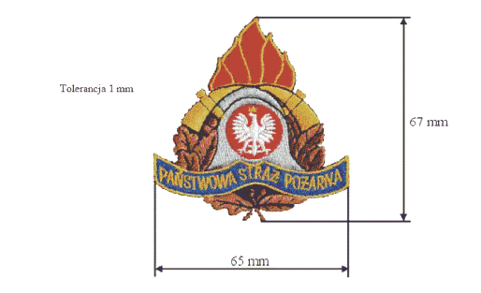

2.5.2. Napis STRAŻ wykonany wg wzoru o wymiarach: długość: 28,30 cm x wysokość: 6,46 cm
2.5.3. Wykaz materiałów stosowanych do haftu:
1. Nici:
- nici poliestrowe

kol. granatowy | 0966
kol. czerwony | 1839
kol. biały | 1801
kol. czarny | 1800
kol. stare złoto | 1791
kol. szary | 1918
kol. brązowy | 4360 /dmc/

- nitka spodnia - bawełniana - biała
2. Materiały stabilizujące:
- hydrofolia Solvy,
- fizelina.

Załącznik nr 1.4. do SWZ

Opis przedmiotu zamówienia dla zadania nr 4

1. Przedmiot zamówienia:
- obuwie koszarowe – 50 par.

2. Oznaczenie przedmiotu zamówienia wg CPV:
18815000- 5 buty
18800000-7 obuwie

3. Termin realizacji zamówienia: zgodnie z SWZ.

4. Okres gwarancji: minimum 12 miesięcy.

5.Dostawa przedmiotu zamówienia do magazynu Komendy Miejskiej PSP w Krakowie,
ul. Westerplatte 19, na koszt Wykonawcy.

6. Przedmiot zamówienia musi być:
- zgodny z Rozporządzeniem Ministra Spraw Wewnętrznych i Administracji z dnia 20 czerwca
2007 r. w sprawie wykazu wyrobów służących zapewnieniu bezpieczeństwa publicznego lub ochronie zdrowia i życia oraz mienia, a także zasad wydawania dopuszczenia tych wyrobów do użytkowania (Dz. U. z 2007 r. nr 143. Poz.1002 z późn. zm.)
- wykonany zgodnie z Wymaganiami Technicznymi określonymi w Zarządzeniu
Nr 9 Komendanta Głównego Państwowej Straży Pożarnej z dnia 5 lutego 2007 r. „w sprawie wzorców oraz szczegółowych wymagań, cech technicznych i jakościowych przedmiotów umundurowania, odzieży specjalnej i środków ochrony indywidualnej użytkowanych w Państwowej Straży Pożarnej” (Dz. U. KG PSP nr 2 z dnia 23 października 2009 r.):
KT-27 „Wymagania techniczne dla obuwia koszarowego”.

8. Wymagania dodatkowe:

- oferowany przedmiot zamówienia musi być nowy,
- wszystkie użyte materiały muszą być w gatunku I,
- każda para obuwia zapakowana w tekturowe pudełko oznakowane nazwą producenta oraz rozmiarem

9. Rozmiary:
Przedmiot | Ilość  (par.) | Rozmiar
Obuwie koszarowe | 50 | 37 2 pary  38 2 pary  39 2 pary  41 5 par  42 10 par  43 15 par  44 12 par  48 2 pary

Załącznik nr 1.5. do SWZ

Opis przedmiotu zamówienia dla zadania nr 5

1. Przedmiot zamówienia:
- Dostawa dystynkcji na pochewki 60 kpl.

2. Oznaczenie przedmiotu zamówienia wg CPV:
18400000-3 odzież specjalna i dodatki

3. Termin realizacji zamówienia: zgodnie z SWZ.

4. Okres gwarancji: minimum 12 miesięcy.

5.Dostawa przedmiotu zamówienia do magazynu Komendy Miejskiej PSP w Krakowie,
ul. Westerplatte 19, na koszt Wykonawcy.

6. Przedmiot zamówienia musi być:
- wykonany zgodnie z Wymaganiami Technicznymi określonymi w Zarządzeniu
Nr 9 Komendanta Głównego Państwowej Straży Pożarnej z dnia 5 lutego 2007 r. „w sprawie wzorców oraz szczegółowych wymagań, cech technicznych i jakościowych przedmiotów umundurowania, odzieży specjalnej i środków ochrony indywidualnej użytkowanych w Państwowej Straży Pożarnej” (Dz. U. KG PSP nr 2 z dnia 23 października 2009 r.):

8. Wymagania dodatkowe:

- oferowany przedmiot zamówienia musi być nowy,
- wszystkie użyte materiały muszą być w gatunku I,

9. Rozmiary:
Przedmiot | Ilość  (kpl.) | stopień
Dostawa dystynkcji na pochewki | 60 | kapitan 2o kpl.  brygadier 2o kpl.  starszy brygadier 20 kpl.

Załącznik nr 1.6. do SWZ

Opis przedmiotu zamówienia dla zadania nr 6

1. Przedmiot zamówienia:
- rękawice specjalne – 50 par

2. Oznaczenie przedmiotu zamówienia wg CPV:

3. Termin realizacji zamówienia: zgodnie z SWZ.

4. Okres gwarancji: minimum 12 miesięcy.

5.Dostawa przedmiotu zamówienia do magazynu Komendy Miejskiej PSP w Krakowie,
ul. Westerplatte 19, na koszt Wykonawcy.

6. Przedmiot zamówienia musi być:
Wymagania ogólne:
- Rękawice specjalne muszą spełniać wymagania zawarte w Rozporządzeniu Ministra Spraw Wewnętrznych i Administracji z dnia 20 czerwca 2007 r. w sprawie wykazu wyrobów służących zapewnieniu bezpieczeństwa publicznego lub ochronie zdrowia i życia oraz mienia, a także zasad wydawania dopuszczenia tych wyrobów do użytkowania (Dz. U. z 2007 r. nr 143. Poz.1002 z późn. zm.)
- Rękawice specjalne muszą posiadać ważne świadectwo dopuszczenia wydane przez Centrum Naukowo-Badawcze Ochrony Przeciwpożarowej im. Józefa Tuliszkowskiego Państwowy Instytut Badawczy (CNBOP-PIB).
- Rękawice specjalne skórzane muszą spełniać wymagania zawarte w Wymaganiach Technicznych dla rękawic specjalnych, Numer Karty Wymagań Technicznych "KT - 44", określone w Zarządzeniu Nr 9 Komendanta Głównego Państwowej Straży Pożarnej z dnia 5 lutego 2007 r., w sprawie wzorców oraz szczegółowych wymagań, cech technicznych i jakościowych przedmiotów umundurowania, odzieży specjalnej i środków ochrony indywidualnej użytkowanych w Państwowej Straży Pożarnej (Dz. Urz. KG PSPoż z 2009 r., nr 2, poz 17 z późn zm.).
- Rękawice wykonane z zachowaniem obowiązujących warunków technologicznych i jakościowych zgodnie z Rozporządzeniem Ministra Spraw Wewnętrznych i Administracji z dnia 30 listopada 2005 r. w sprawie umundurowania strażaków Państwowej Straży Pożarnej (Dz. U. Nr 4 poz. 25 z 2006 r. z późn. zm.).
- KT-44 „Wymagania techniczne dla rękawic specjalnych”.

Wymagania szczegółowe:
- rękawice wyposażone w długi mankiet ognioodporny
- powłoka - wierzch dłoni skórzany
- powłoka - wnętrze dłoni skórzane z powłoką z włókien aramidowych
- podszewka – wierzch dłoni – 100% tkanina z włókien aramidowych
- podszewka – wnętrze dłoni – stalowe włókno szklane lub inny materiał gwarantujący odporność na przecięcie na poziomie 5 (zgodnie z tabelą poniżej)
- wkładka – oddychająca i wodoodporna membrana
- możliwość prania w min 30 stopniach Celsjusza

Parametry minimalne wg EN 659:2003 + A1:2008
Lp. | Parametr | Minimalna wartość
1 | Przetarcie | 4
2 | Odporność na przecięcie | 5
3 | Odporność na przecięcie wg. normy ISO 13997 | F
4 | Odporność na przetarcie | 3
5 | Odporność na przebicie | 4
6 | Palność | 4
7 | Przewodność cieplna | 31,7
8 | Promieniowanie cieplne | 27,5
9 | Kontaktowość cieplna - sucha rękawica | 11,8
10 | Kontaktowość cieplna - mokra rękawica | 11,7
11 | Kurczliwość od temperatury w % | 0
12 | Zręczność (mobilność ręki) | 5
13 | Wytrzymałość szwów | Spełnione
14 | Czas do zdjęcia rękawicy | 1
15 | Penetracja chemiczna | Spełnione

8. Wymagania dodatkowe:
- aktualne na dzień dostawy świadectwo dopuszczenia wydane przez CNBOP;
- oferowany przedmiot zamówienia musi być nowy,
- wszystkie użyte materiały muszą być w gatunku I,

9. Rozmiary:
Przedmiot | Ilość  (pary) | Rozmiar
Rękawice specjalne | 50 | r. 9 20  r. 10 20  r. 11 10

Załącznik nr 1.7. do SWZ

Opis przedmiotu zamówienia dla zadania nr 7

1. Przedmiot zamówienia:
- Dostawa dystynkcji na naramienniki 200 kpl.

2. Oznaczenie przedmiotu zamówienia wg CPV:
18400000-3 odzież specjalna i dodatki

3. Termin realizacji zamówienia: zgodnie z SWZ.

4. Okres gwarancji: minimum 12 miesięcy.

5.Dostawa przedmiotu zamówienia do magazynu Komendy Miejskiej PSP w Krakowie,
ul. Westerplatte 19, na koszt Wykonawcy.

6. Przedmiot zamówienia musi być:
- wykonany zgodnie z Wymaganiami Technicznymi określonymi w Zarządzeniu
Nr 9 Komendanta Głównego Państwowej Straży Pożarnej z dnia 5 lutego 2007 r. „w sprawie wzorców oraz szczegółowych wymagań, cech technicznych i jakościowych przedmiotów umundurowania, odzieży specjalnej i środków ochrony indywidualnej użytkowanych w Państwowej Straży Pożarnej” (Dz. U. KG PSP nr 2 z dnia 23 października 2009 r.):

8. Wymagania dodatkowe:

- oferowany przedmiot zamówienia musi być nowy,
- wszystkie użyte materiały muszą być w gatunku I,

9. Rozmiary:
Przedmiot | Ilość  (szt.) | stopień
Dostawa dystynkcji na naramienniki | 200 | starszy ogniomistrz 50 szt.  młodszy aspirant 50 szt.  aspirant 50 szt.  aspirant sztabowy 50 szt.

Załącznik nr 1.8. do SWZ

Opis przedmiotu zamówienia dla zadania nr 8

1. Przedmiot zamówienia:
- Sznur galowy– 30 szt.

2. Oznaczenie przedmiotu zamówienia wg CPV:
18400000-3 odzież specjalna i dodatki

3. Termin realizacji zamówienia: zgodnie z SWZ.

4. Okres gwarancji: minimum 12 miesięcy.

5.Dostawa przedmiotu zamówienia do magazynu Komendy Miejskiej PSP w Krakowie,
ul. Westerplatte 19, na koszt Wykonawcy.

6. Przedmiot zamówienia musi być:
- zgodny z Rozporządzeniem Ministra Spraw Wewnętrznych i Administracji z dnia 20 czerwca
2007 r. w sprawie wykazu wyrobów służących zapewnieniu bezpieczeństwa publicznego lub ochronie zdrowia i życia oraz mienia, a także zasad wydawania dopuszczenia tych wyrobów do użytkowania (Dz. U. z 2007 r. nr 143. Poz.1002 z późn. zm.)
- wykonany zgodnie z Wymaganiami Technicznymi określonymi w Zarządzeniu
Nr 9 Komendanta Głównego Państwowej Straży Pożarnej z dnia 5 lutego 2007 r. „w sprawie wzorców oraz szczegółowych wymagań, cech technicznych i jakościowych przedmiotów umundurowania, odzieży specjalnej i środków ochrony indywidualnej użytkowanych w Państwowej Straży Pożarnej” (Dz. U. KG PSP nr 2 z dnia 23 października 2009 r.):
KT-29 „Wymagania techniczne dla sznura galowego”.

8. Wymagania dodatkowe:
- oferowany przedmiot zamówienia musi być nowy,
- wszystkie użyte materiały muszą być w gatunku I,

9. Sznury:
Przedmiot | Ilość  (szt.) | Sznur
Sznur galowy | 30 | - galowy oficerski w ilości 10 szt.  - aspiranta w ilości 10 szt.  - podoficera w ilości 10 szt.

Załącznik nr 1.9. do SWZ

Opis przedmiotu zamówienia dla zadania nr 9

1. Przedmiot zamówienia:
- kominiarka – 50 szt.

2. Oznaczenie przedmiotu zamówienia wg CPV:
18444100-4 Zabezpieczające nakrycia głowy

3. Termin realizacji zamówienia: zgodnie z SWZ.

4. Okres gwarancji: minimum 12 miesięcy.

5.Dostawa przedmiotu zamówienia do magazynu Komendy Miejskiej PSP w Krakowie,
ul. Westerplatte 19, na koszt Wykonawcy.

6. Przedmiot zamówienia musi być:
- zgodny z Rozporządzeniem Ministra Spraw Wewnętrznych i Administracji z dnia 20 czerwca
2007 r. w sprawie wykazu wyrobów służących zapewnieniu bezpieczeństwa publicznego lub ochronie zdrowia i życia oraz mienia, a także zasad wydawania dopuszczenia tych wyrobów do użytkowania (Dz. U. z 2007 r. nr 143. Poz.1002 z późn. zm.)
- wykonany zgodnie z Wymaganiami Technicznymi określonymi w Zarządzeniu
Nr 9 Komendanta Głównego Państwowej Straży Pożarnej z dnia 5 lutego 2007 r. „w sprawie wzorców oraz szczegółowych wymagań, cech technicznych i jakościowych przedmiotów umundurowania, odzieży specjalnej i środków ochrony indywidualnej użytkowanych w Państwowej Straży Pożarnej” (Dz. U. KG PSP nr 2 z dnia 23 października 2009 r.):
KT-45 „Wymagania techniczne dla kominiarki”.

8. Wymagania dodatkowe:
- aktualne na dzień dostawy świadectwo dopuszczenia wydane przez CNBOP;
- oferowany przedmiot zamówienia musi być nowy,
- wszystkie użyte materiały muszą być w gatunku I,

9. Rozmiary:
Przedmiot | Ilość  (szt.) | Rozmiar
Kominiarka | 50 | L

